大洗町幕末と明治の博物館 第１回館長講座

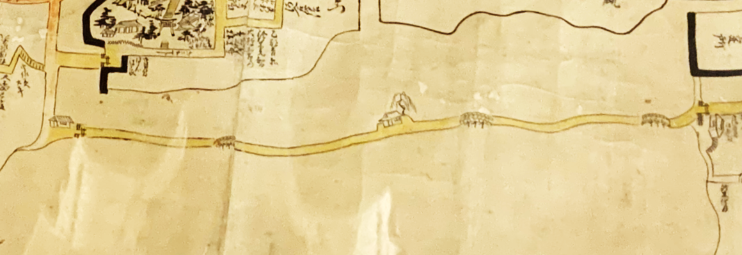
“水戸はなぜ上市と
下市があるの？”

水戸城下町マップの作成者でNHK「ブラタモリ」出演された本館館長小野寺淳（茨城大学名誉教授）が、絵図から城下町水戸を読み解きます。舌状台地の上にあった武家地と町人地、低湿地を埋め立てもう一つの武家地と町人地を造りました。この双子町は何が違うのか、地形をふまえて探ります！
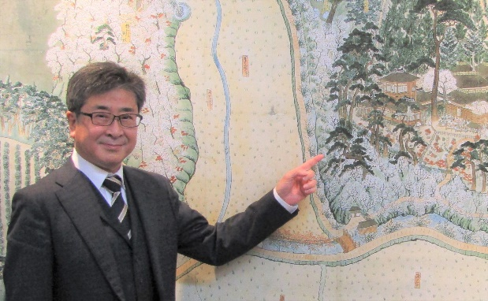
- 日 時：5月29日（日）午前10時～（1時間程度）
- 場 所：大洗町幕末と明治の博物館 映像ホール
- 参 加 費：500円（入館料、城下町マップ代を含む）
- 募集人数：30名（空きがあれば当日申込可）
館長 小野寺 淳
- 申込方法：大洗町幕末と明治の博物館まで事前申込
大洗町幕末と明治の博物館では、年4回ほどの館長講座を実施します。テーマは毎回変わります。興味関心がある方はぜひご参加ください！
大洗町幕末と明治の博物館
大洗町磯浜町8231-4
TEL：029-267-2276

